Proyecto nuevo - sitio Web

**Objetivo**: ejemplificar las variables session, application y cookies. Ejemplo inicio de sesión (Login)

EL proyecto consta de 2 paginas.aspx y una clase de aplicación global.

1er paso: Agregar una clase de aplicación global

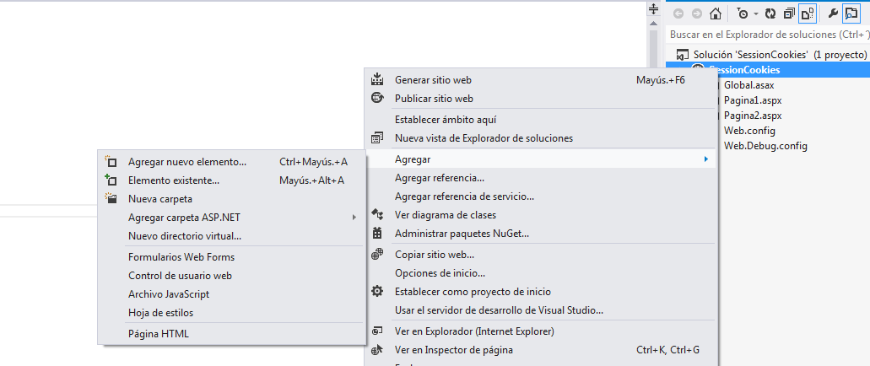 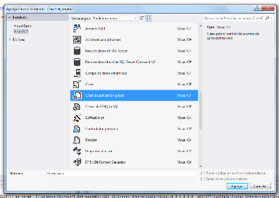

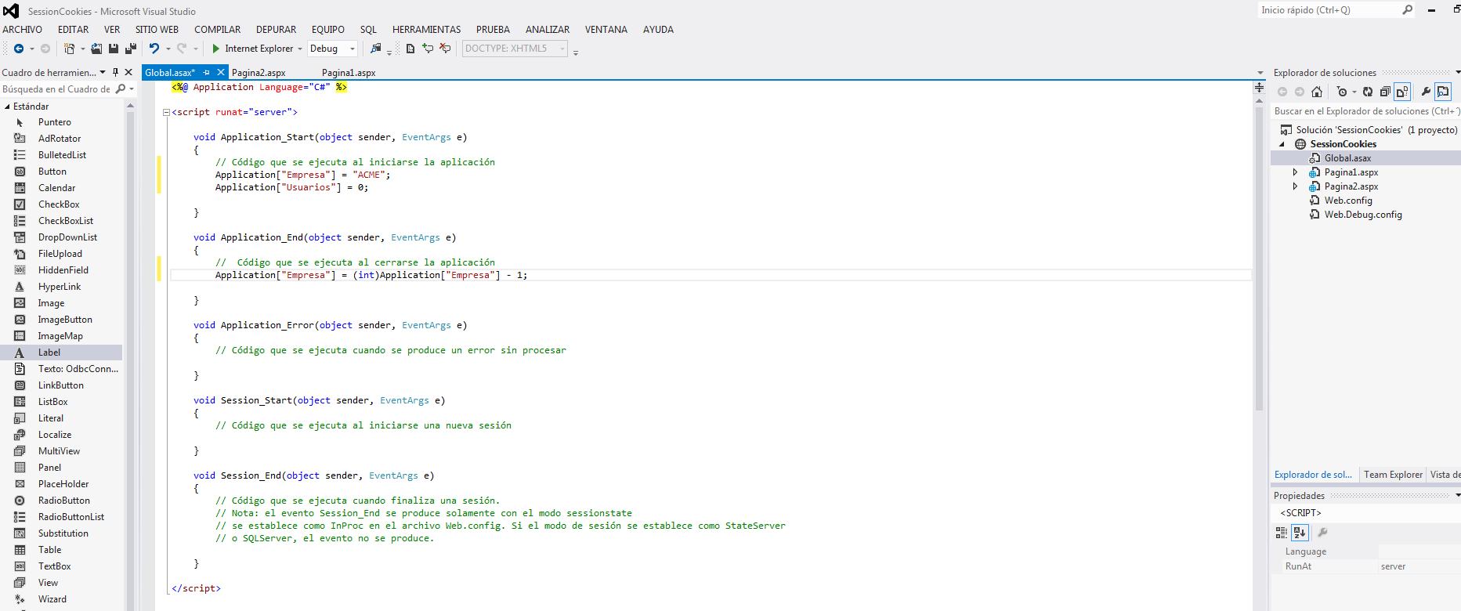

Agregamos el código siguiente:

void Application_Start(object sender, EventArgs e)

{

// Código que se ejecuta al iniciarse la aplicación

Application["Empresa"] = "DAI";

Application["Usuarios"] = 0;

}

void Application_End(object sender, EventArgs e)

{

// Código que se ejecuta al cerrarse la aplicación

Application["Empresa"] = (int)Application["Empresa"] - 1;

}

Ahora agregamos la primera página aspx que le llamaremos Pagina1.aspx y agregaremos 3 Lables, 2 TextBox y un Botton. Los dos TextBox les llamaremos txUsuario y txContraseña, respetivamente al botón btPagina2 y solo al último label le llamaremos lbContador

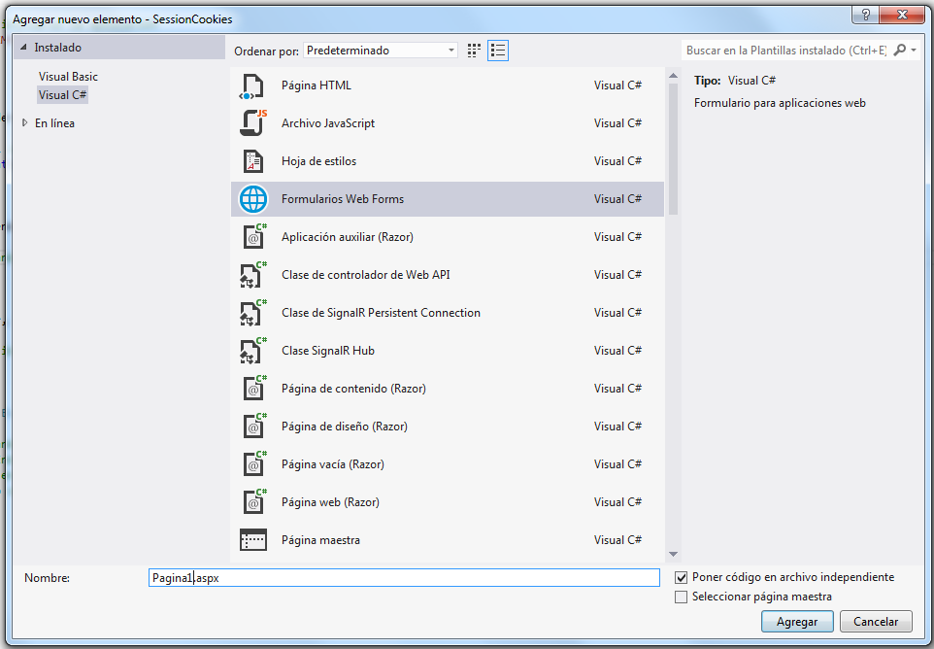 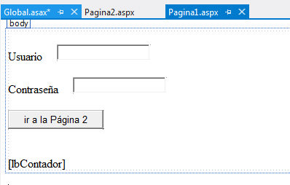

En seguida agregamos una seguna página web, que le llamaremos Pagina2.aspx y agregareos 2 Labels, llamadas lbSession y lbCookie

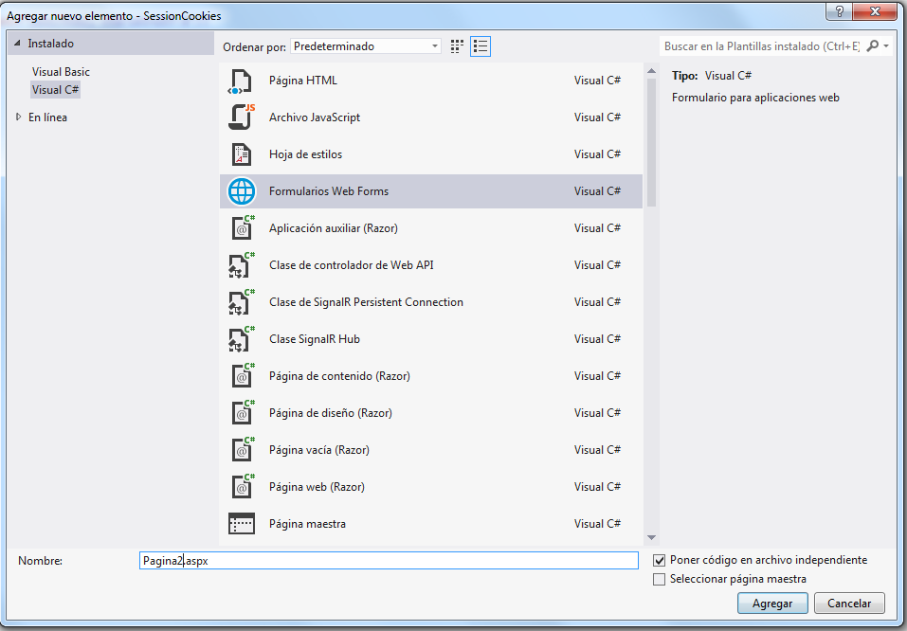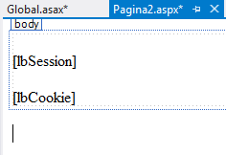

Agregamos la funcionalidad: cuando se cargue la página debemos aumentamos uno al contador de la aplicación pero debemos revisar si no es un retroceso porque si no deberíamos incrementarlo. Al terminar poner el resultado de la aplicación en el label lbContador

protected void Page_Load(object sender, EventArgs e)

{

if (!IsPostBack)//un refrescamiento de la página para que solo lo haga primera vez

{//la página es la primera vez o es un retroceso

Application.Lock();// para que no se incremente de manera inecesaria

Application["Usuarios"] = Convert.ToInt16(Application["usuario"]) + 1;

Application.UnLock();

lbContador.Text = Application["Usuarios"].ToString();

}

Page.Title = (String)Application["Empresa"];//le ponemos nombre a la pestaña de la págna que asingamos en la global.asax

}

Ahora en el clic del botón deberíamos de dar la funcionalidad para guardar al usuario en la variable session y la contraseña en una cookie para ver las diferencias y redireccionamos a la página 2.

protected void btPagina2_Click(object sender, EventArgs e)

{

Session["sesion"] = txUsuario.Text;

HttpCookie cookie1 = new HttpCookie("contrasena", txContraseña.Text);

cookie1.Expires = new DateTime(2018, 12, 25);

Response.Cookies.Add(cookie1);

Response.Redirect("Pagina2.aspx");

}

En la página 2 al cargarse debemos recuperar los valores

protected void Page_Load(object sender, EventArgs e)

{

lbSession.Text = Session["sesion"].ToString();

lbCookie.Text = Request.Cookies["contrasena"].Value;

}

Solución:

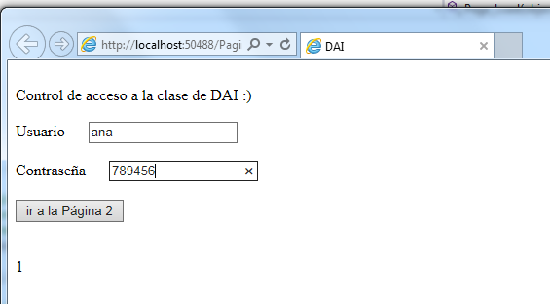

Al apretar el botón se recuperan los valores:

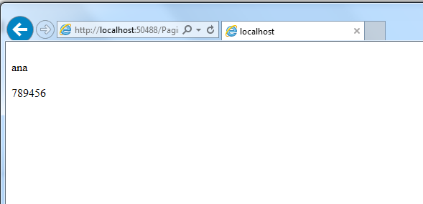

Para poder ver la cookies que quedaron guardadas: